软件开发方向
知识产权管理系统软件需求规约
二零一八年一月
修订历史记录
日期 | 版本 | 说明 | 作者
2018-01-08 | 0.8 | 未评审的初稿
2018-02-26 | 1.0 | 评审

目录
1 引言 6
1.1 目的 6
1.2 文档格式 6
1.3 预期的读者和阅读建议 6
1.4 范围 7
1.5 术语 7
1.6 参考文献 7
2 系统概述 7
2.1 概述 7
2.2 功能 8
2.3 运行环境 9
2.4 假设与依赖 9
3 系统特性 10
3.1 系统角色 10
3.2 用户管理 11
3.2.1 增加用户信息 11
3.2.2 变更用户信息 12
3.2.3 删除用户信息 12
3.2.4 查询用户信息 12
3.3 角色管理 13
3.3.1 增加角色信息 13
3.3.2 修改角色信息 13
3.3.3 删除角色信息 13
3.3.4 查询角色信息 14
3.4 权限管理 14
3.4.1 增加权限信息 14
3.4.2 修改权限信息 14
3.4.3 删除权限信息 15
3.5 中心公告 15
3.5.1查询公告 15
3.5.2 新增公告 15
3.5.3 编辑公告 16
3.5.4 删除公告 16
3.6 资料库 16
3.6.1查询资料 16
3.6.2 上传资料 17
3.6.3 编辑资料 17
3.6.4 下载资料 17
3.6.5 删除资料 18
3.7 专家库 18
3.7.1添加专家信息 18
3.7.2 编辑专家信息 18
3.7.3 删除专家信息 19
3.7.4 查询专家信息 19
3.8 案例库 19
3.8.1查询案例 19
3.8.2 上传案例 19
3.8.3 编辑案例 20
3.8.4 下载案例 20
3.8.5 删除案例 20
3.9项目管理 21
3.9.1 创建项目 21
3.9.2 编辑项目 22
3.9.3 新增研讨记录 22
3.9.4 编辑研讨记录 22
3.9.5 删除研讨记录 23
3.9.5 查询研讨记录 23
3.9.6查询项目文档 23
3.9.7 上传项目文档 23
3.9.8 编辑项目文档 24
3.9.9 下载项目文档 24
3.9.10 删除项目文档 24
3.9.11 添加经费记录 25
3.9.12 查询经费记录 25
3.10消息中心 25
3.10.1 查询消息 25
3.10.2 发送消息 26
3.10.3 草稿消息 26
3.10.4 接收消息 26
3.11收藏管理 27
3.11.1 查询收藏 27
3.11.2 添加收藏 27
3.11.3 删除收藏 27
3.12标签管理 27
3.12.1 查询标签 27
3.12.2 添加标签 28
3.12.3 变更标签 28
3.12.4 删除标签 28
3.13日志管理 29
3.13.1 日志查询 29
3.13.2 日志删除 29
3.13.3 日志导出 30
4 非功能性需求 30
4.1 性能需求 30
4.2 安全性需求 30
4.3 可用性需求 30
4.4 用户文档 31
4.5 其它需求 31
5 外部接口需求 31
5.1 用户接口 31
5.2 硬件接口 32
5.3 软件接口 32
5.4 通信接口 32

1 引言

1.1 目的
该文档首先给出了整个系统的整体网络结构和功能结构的概貌，试图从总体架构上给出整个系统的轮廓，然后又对功能需求、性能需求和其它非功能性需求进行了详细的描述。其中对功能需求的描述采用了UML的用例模型方式，主要描述了每一用例的基本事件流，若有备选事件流则描述，否则省略。而且还给出了非常直观的用例图。这些文字和图形都为了本文档能详细准确地描述用户的需求，同时也为用户更容易地理解这些需求的描述创造了条件。
该文档详尽说明了这一软件产品的需求和规格，这些规格说明是进行设计的基础，也是编写测试用例和进行系统测试的主要依据。同时，该文档也是用户确定软件功能需求的主要依据。

1.2 文档格式
本文档按以下要求和约定进行书写：
（1）页面的左边距为2.5cm，右边距为2.0cm，装订线靠左，行距为最小值20磅。
（2）标题最多分三级，分别为黑体小三、黑体四号、黑体小四，标题均加粗。
（3）正文字体为宋体小四号，无特殊情况下，字体颜色均采用黑色。
（4）出现序号的段落不采用自动编号功能而采用人工编号，各级别的序号依次为（1）、1）、a)等，特殊情况另作规定。

1.3 预期的读者和阅读建议
本文档的主要内容共分4部分：综合描述、系统特性、和非功能性需求和外部接口描述。综合描述部分主要对系统的整体结构进行了大致的介绍；系统特性部分对系统的功能需求进行了详细描述，是本文的主要部分；非功能性需求部分对非功能需求进行了详细的描述；外部接口需求部分对用户界面、软件接口、硬件接口和通讯接口等进行了描述。
本文档面向多种读者对象：
（1）项目经理：项目经理可以根据该文档了解预期产品的功能，并据此进行系统设计、项目管理。
（2）设计员：对需求进行分析，并设计出系统，包括数据库的设计。
（3）程序员：结合设计内容，了解系统功能，完善用户手册。
（4）测试员：根据本文档编写测试用例，并对软件产品进行功能性测试和非功能性测试。
（5）销售人员：了解预期产品的功能和性能。
（6）用户：了解预期产品的功能和性能，并与分析人员一起对整个需求进行讨论和协商。
（7）其他人员：如部门领导、公司领导等可以据此了解产品的功能和性能。
在阅读本文档时，首先要了解产品的功能概貌，然后可以根据自身的需要对每一功能进行适当的了解。

1.4 范围
该产品是在积累了丰富业务经验的基础上进行开发的，在需求上，充分考虑了具体用户的实际情况。本产品将主要适用于特殊行业知识产权的管理，主要模块涉及项目管理、中心公告、资料库、案例库、专家库、消息中心、审计管理和运营管理，完成了对知识产权的分类、归档、提醒、检索、合规等全方位、多视角、高层次、系统化的管理和运营。

1.5 术语

1.6 参考文献

2 系统概述

2.1 概述
知识产权系统由多功能模块组成，不仅完成了项目、资料、专家等核心管理功能，同时也具备多种角色配置和严谨的权限管理，既满足企业部门人员使用也满足安全审计部门要求，为企业的信息化建设奠定了良好的基础。

2.2 功能
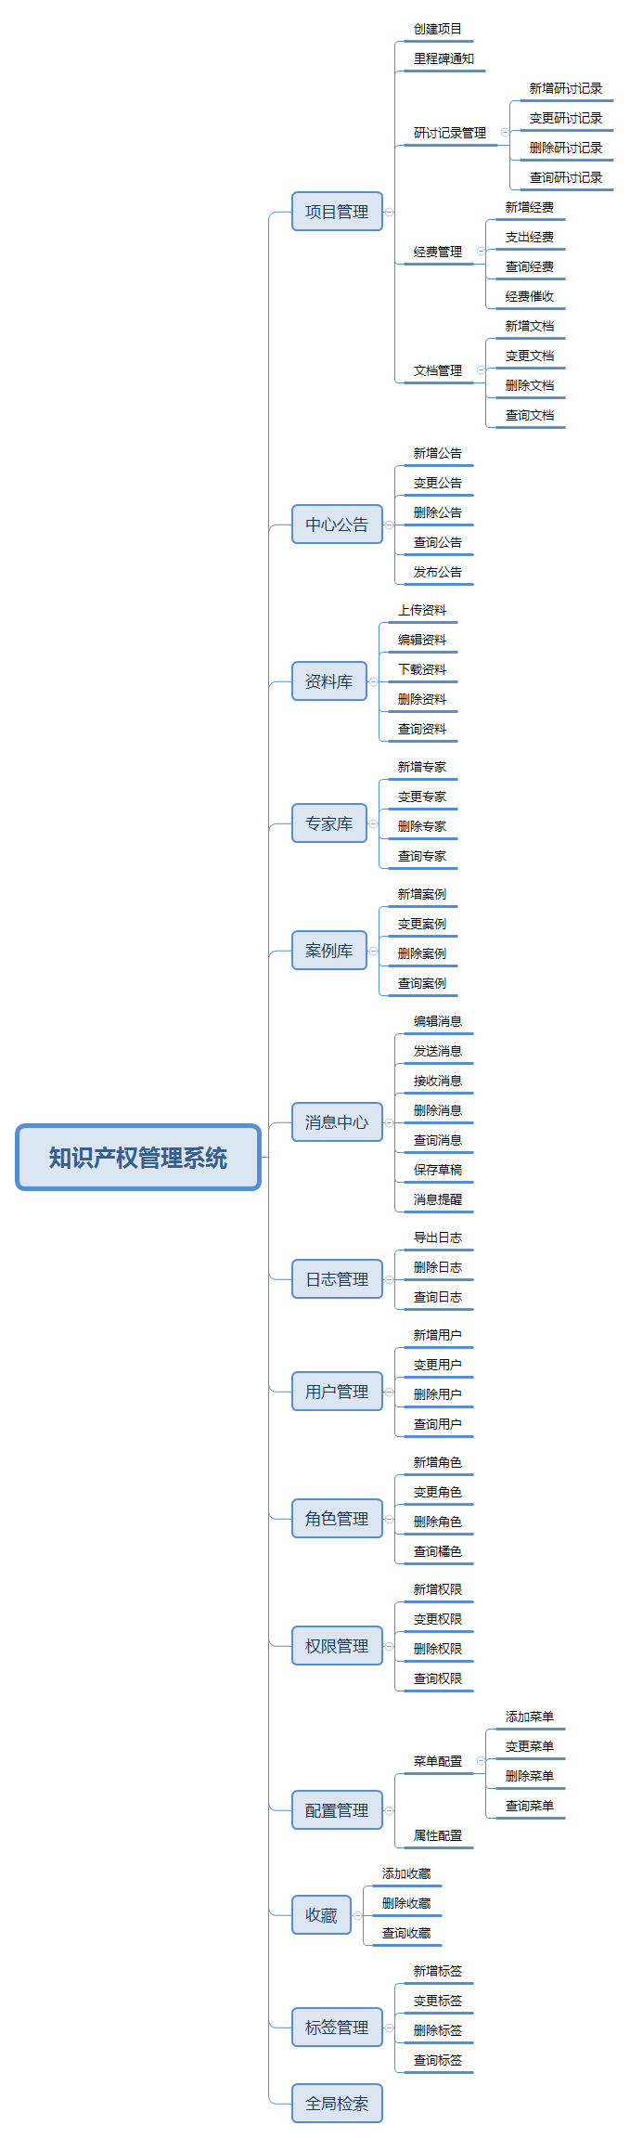
图一 知识产权管理系统功能组成图

2.3 运行环境
该系统为B/S三层结构，它的运行环境分客户端、应用服务器端和数据库服务器端三部分。
以下是系统的软件环境。
（1）客户端
操作系统：XP或更新版本。
浏览器：IE9以上，其它常见浏览器如FireFox。
（2）应用服务器端
操作系统：CentOS6.x版本。
应用服务器：Tomcat7。
数据库访问：JDBC。
（3）数据库服务器端
操作系统：CentOS6.x版本。
数据库系统：Mysql。

2.4 假设与依赖
本项目是否能够成功实施，主要取决于以下的条件：
（1）需求方能够积极地配合，为了项目的开发和实施，在必要时对现有的业务流程进行合理的调整。
（2）需求方为开发方调研、开发和实施过程提供必要的工作环境和系统运行环境，这些环境有助于开发方开展工作。
（3）需求方为开发方提供完整的功能和性能需求资料，以便于开发方对其进行分析，从而形成完善的软件需求。
（4）需求方为软件系统的运行提供必要的且能够满足系统运行条件的硬件环境和通讯环境，不合适的硬件环境和通讯环境将会影响系统的性能。
（5）开发方掌握先进的能够适用于该项目的技术，这是系统的性能是否优化和项目能否成功的保证。
（6）需求方与开发方具有相对稳定的项目团队，不稳定的团队将影响项目的进度和质量。

3 系统特性

3.1 系统角色
本系统主要用于企业的以下几类人员：
（1）系统管理员，完成系统管理与维护，例如，配置管理、用户基本操作及数据字典等的维护。
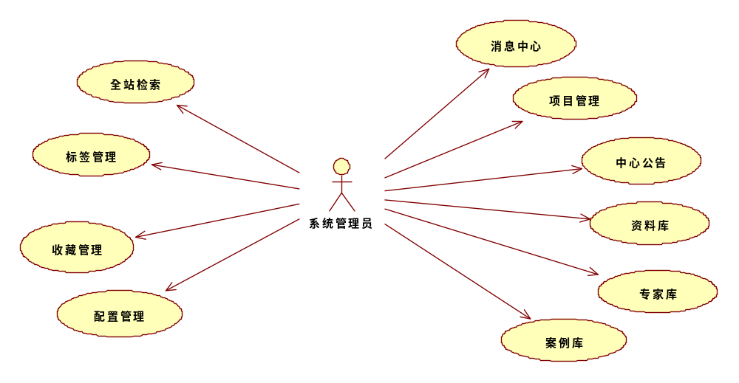
图二 系统管理员用例图

（2）普通用户
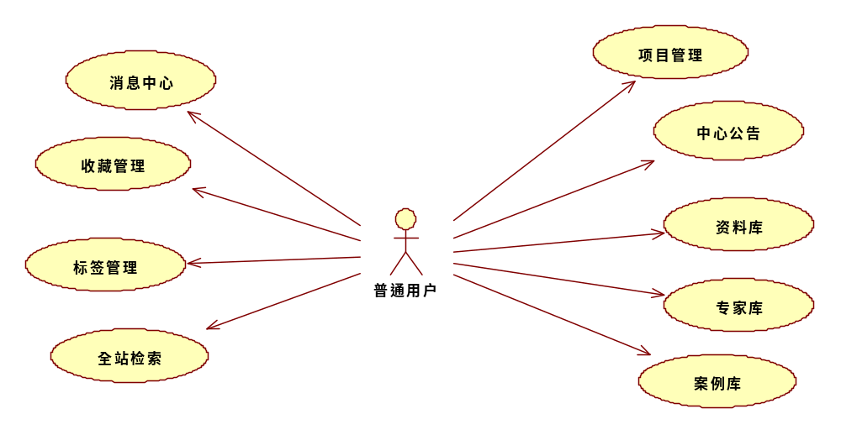
图三 普通用户用例图

（3）安全密码管理员
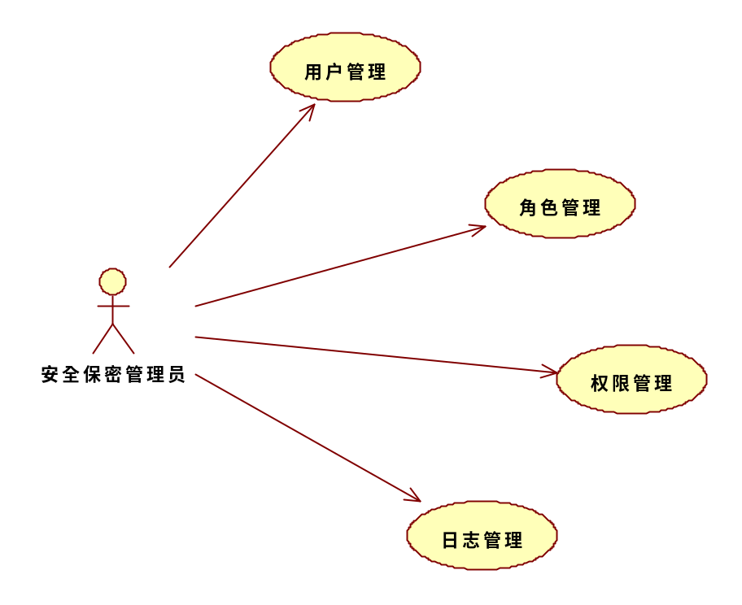
图三 安全密码管理员用例图
（3）安全审计员，
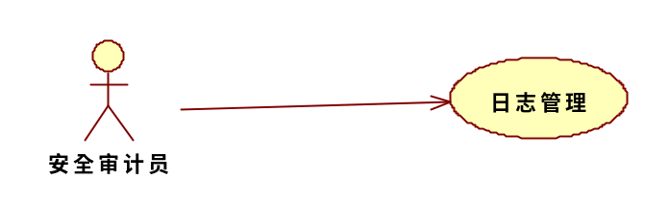
图四 安全审计员用例图

3.2 用户管理

3.2.1 增加用户信息
使用者：具有安全密码管理员角色的用户。
目的：单个添加用户基本信息。
基本事件流：
1、用户进入增加单个用户界面，本用例开始；
2、系统显示用户信息输入界面，安全保密管理员输入用户名、密码、手机号码、职务、备注信息；
3、安全保密管理员确认输入信息，系统检查用户名是否唯一，若唯一，则增加用户信息，本用例结束。否则，提示安全保密管理员重新输入；
4、本例结束。

3.2.2 变更用户信息
使用者：安全保密管理员
目的：修改用户基本信息包括修改密码。
基本事件流：
1、安全保密管理员进入变更用户信息界面，本用例开始；
2、修改用户信息中变更项；
3、提交变更后的用户信息，信息变更成功，本例结束，否则按照提示进行变更用户信息；
4、本例结束。

3.2.3 删除用户信息
使用者：安全保密管理员
目的：删除用户基本信息。
基本事件流：
1、安全保密管理员输入用户名查询用户，本用例开始；
2、删除用户信息，提示操作员再次确认；
3、确认后删除用户信息，否则取消删除操作；
4、本例结束。

3.2.4 查询用户信息
使用者：安全保密管理员
目的：快速、准确查找系统用户。
基本事件流：
1、安全密码管理员进入用户查询页面，本用例开始；
2、输入检索条件，用户名、姓名、手机号码，条件为空时查找全部数据，点击查询；
3、列表显示查询结果；
4、本用例结束。

3.3 角色管理

3.3.1 增加角色信息
使用者：安全保密管理员
目的：添加角色基本信息。
基本事件流：
1、用户进入增加角色界面，本用例开始；
2、系统显示角色信息输入界面，操作员输入角色名称、描述；
3、安全保密管理员确认输入信息，系统检查角色名称是否唯一，若唯一，则增加角色信息，本用例结束。否则，提示用户重新输入；
4、本例结束。

3.3.2 修改角色信息
使用者：安全保密管理员
目的：修改角色基本信息。
基本事件流：
1、用户进入修改角色界面，本用例开始；
2、系统显示角色信息界面，操作员修改角色名称、描述；
3、操作员确认输入信息，系统检查角色名称是否唯一，若唯一，则修改角色信息，本用例结束。否则，提示用户重新输入；
4、本例结束。

3.3.3 删除角色信息
使用者：安全保密管理员
目的：删除角色基本信息。
基本事件流：
1、用户进入查询角色界面，本用例开始；
2、系统显示角色信息界面，操作员删除角色；
3、操作员确认待删除的角色信息，无误后确认删除，本用例结束。否则，取消删除操作；
4、本例结束。

3.3.4 查询角色信息
使用者：安全保密管理员
目的：查找系统角色。
基本事件流：
1、操作员进入用户查询页面，本用例开始；
2、输入检索条件，角色名，条件为空时查找全部数据，点击查询；
3、列表显示查询结果；
4、本用例结束。

3.4 权限管理

3.4.1 增加权限信息
使用者：安全保密管理员
目的：增加权限
基本事件流：
1、操作员进入增加权限页面，本用例开始；
2、系统显示增加权限页面，操作员对用户增加权限 ；
3、本例结束。

3.4.2 修改权限信息
使用者：安全保密管理员
目的：修改权限
基本事件流：
1、操作员进入修改权限页面，本用例开始；
2、系统显示现有权限页面，操作员对用户现有权限进行修改；
3、保存修改结果；
4、本例结束。

3.4.3 删除权限信息
使用者：安全保密管理员
目的：删除权限
基本事件流：
1、操作员进入删除权限页面，本用例开始；
2、系统显示现有权限页面，操作员对用户现有权限进行删除操作；
3、保存操作结果；
4、本例结束。

3.5 中心公告

3.5.1查询公告
使用者：普通用户
目的：查询公告
基本事件流：
1、操作员进入中心公告查询页面，本用例开始；
2、操作员输入查询条件，标题、密级、创建者，点击查询；
3、查询页面显示查询结果；
4、本例结束；

3.5.2 新增公告
使用者：普通用户
目的：新增公告
基本事件流：
1、操作员进入公告添加页面，本用例开始；
2、操作员输入标题、密级、公告类别、公告描述、选择附件，点击添加；
3、本例结束；

3.5.3 编辑公告
使用者：普通用户
目的：编辑案例
基本事件流：
1、操作员进入中心公告查询页面，选择待编辑公告，进入公告编辑页面，本用例开始；
2、操作员编辑标题、密级、公告类别、公告描述、选择附件；
3、操作员再次确认编辑信息，无误后点击保存，变更公告信息；
4、本例结束。

3.5.4 删除公告
使用者：系统管理员
目的：删除公告
基本事件流：
1、操作员进入中心公告查询页面，本用例开始；
2、操作员查询确定待删除公告；
3、点击删除，提示操作员再次确认，确认后删除公告；
4、本例结束。

3.6 资料库

3.6.1查询资料
使用者：普通用户
目的：查询资料库
基本事件流：
1、操作员进入资料库查询页面，本用例开始；
2、操作员输入作者、标题、发表开始时间、发表结束时间，点击查询；
3、查询页面显示查询结果；
4、本例结束。

3.6.2 上传资料
使用者：普通用户
目的：上传资料
基本事件流：
1、操作员进入资料库查询页面，点击上传资料，进入上传资料页面，本用例开始；
2、操作员输入作者、标题、发表时间、资料类别、资料来源、密级、是否公开、资料正文、选择附件，点击添加；
3、本例结束。

3.6.3 编辑资料
使用者：普通用户
目的：编辑资料
基本事件流：
1、操作员进入资料库查询页面，选择待编辑资料，进入资料编辑页面，本用例开始；
2、操作员编辑作者、标题、发表时间、资料类别、资料来源、密级、是否公开、资料正文、选择附件；
3、操作员再次确认编辑信息，无误后点击保存，变更资料信息；
4、本例结束。

3.6.4 下载资料
使用者：普通用户
目的：下载资料
基本事件流：
1、操作员进入资料库查询页面，选择待下载资料，本用例开始；
2、操作员点击下载资料，提示保存位置，供操作员选择；
3、本例结束。

3.6.5 删除资料
使用者：普通用户
目的：删除资料
基本事件流：
1、操作员进入资料库查询页面，本用例开始；
2、操作员查询确定待删除资料；
3、点击删除，提示操作员再次确认，确认后删除资料；
4、本例结束。

3.7 专家库

3.7.1添加专家信息
使用者：普通用户
目的：添加专家信息
基本事件流：
1、操作员进入添加专家信息页面，本用例开始；
2、操作员输入专家姓名、性别、出生日期、专家类别、学历、所学专业、从事专业、职务、职称、个人简介、所在单位、所在部门、单位所属领域、通信地址、邮编、手机、座机、传真、电子邮箱、专家评论、专家 聘用频次、照片、密级，点击添加，保存专家信息；
3、提示保存成功；
4、本例结束。

3.7.2 编辑专家信息
使用者：普通用户
目的：编辑专家信息
基本事件流：
1、操作员进入专家库查询页面，本用例开始；
2、操作员选择待编辑专家，点击编辑，进入专家信息编辑页面；
3、操作员选择编辑内容，修改专家相关信息，确认无误后，点击保存按钮；
4、本例结束。

3.7.3 删除专家信息
使用者：普通用户
目的：删除专家信息
基本事件流：
1、操作员进入专家库查询页面，选择待删除专家资料，本用例开始；
2、操作员确认后，点击删除，提醒确认删除操作，确认后，删除专家信息；
3、本例结束。

3.7.4 查询专家信息
使用者：普通用户
目的：查询专家信息。
基本事件流：
1、操作员进入专家库查询页面，本用例开始；
2、操作员输入查询条件，专家姓名、专家类别、手机号码，点击查询；
3、列表形式显示专家信息；
4、本例结束；

3.8 案例库

3.8.1查询案例
使用者：普通用户
目的：查询案例
基本事件流：
1、操作员进入案例库查询页面，本用例开始；
2、操作员输入查询条件，标题、密级、创建者，点击查询；
3、查询页面显示查询结果；
4、本例结束。

3.8.2 上传案例
使用者：普通用户
目的：上传案例
基本事件流：
1、操作员进入案例库查询页面，点击上传，进入上传案例页面，本用例开始；
2、操作员输入标题、密级、案例类别、案例描述、选择附件，点击添加；
3、本例结束；

3.8.3 编辑案例
使用者：普通用户
目的：编辑案例
基本事件流：
1、操作员进入案例库查询页面，选择待编辑案例，进入案例编辑页面，本用例开始；
2、操作员编辑标题、密级、案例类别、案例描述、选择附件；
3、操作员再次确认编辑信息，无误后点击保存，变更资料信息；
4、本例结束。

3.8.4 下载案例
使用者：普通用户
目的：下载案例
基本事件流：
1、操作员进入案例库查询页面，选择待下载案例，本用例开始；
2、操作员点击下载案例，提示保存位置，供操作员选择；
3、本例结束。

3.8.5 删除案例
使用者：普通用户
目的：删除案例
基本事件流：
1、操作员进入案例库查询页面，本用例开始；
2、操作员查询确定待删除案例；
3、点击删除，提示操作员再次确认，确认后删除案例；
4、本例结束。

3.9项目管理

3.9.1 创建项目
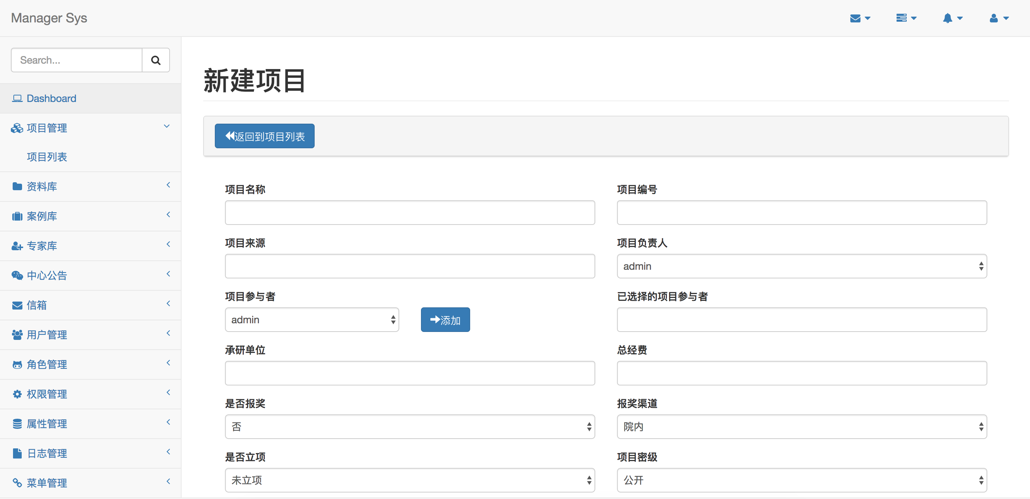
图3-9-1新建项目

使用者：普通用户
目的：创建项目
基本事件流：
1、操作员进入项目查询页面，本用例开始；
2、点击创建项目，操作员输入项目编号、项目名称、项目来源、承研单位、项目负责人、项目参与人、总经费、项目阶段、立项阶段提醒时间、开题阶段提醒时间、中期检查提醒时间、结题阶段提醒时间、后期管理提醒时间、已到账款、到账日期、到账数额、到账经办人、应收账款、是否报奖、报奖渠道、鉴定证书、申报书、评审结果、催收经办人、对接人、答复情况、上传附件；
3、点击创建，项目编号唯一，创建成功，否则重新输入项目编号；
4、本例结束。

3.9.2 编辑项目
使用者：普通用户
目的：编辑项目
基本事件流：
1、操作员进入项目查询页面，本用例开始；
2、选择编辑项目，操作员输入项目编号、项目名称、项目来源、承研单位、项目负责人、项目参与人、总经费、项目阶段、立项阶段提醒时间、开题阶段提醒时间、中期检查提醒时间、结题阶段提醒时间、后期管理提醒时间、已到账款、到账日期、到账数额、到账经办人、应收账款、是否报奖、报奖渠道、鉴定证书、申报书、评审结果、催收经办人、对接人、答复情况、上传附件；
3、操作员再次确认无误后点击保存；
4、本例结束。

3.9.3 新增研讨记录
使用者：普通用户
目的：添加研讨记录
基本事件流：
1、操作员进入项目查询页面，查找项目，本用例开始；
2、指定项目后添加研讨记录；
3、 操作员输入研讨时间，选择参与人员，编辑研讨内容和专家意见，上传研讨记录附件，点击添加；
4、本例结束。

3.9.4 编辑研讨记录
使用者：普通用户
目的：编辑研讨记录
基本事件流：
1、操作员进入项目查询页面，查找项目，本用例开始；
2、指定项目后编辑研讨记录；
3、 操作员输入研讨时间，选择参与人员，编辑研讨内容和专家意见，上传研讨记录附件，确认无误后，保存修改研讨记录；
4、本例结束。

3.9.5 删除研讨记录
使用者：普通用户
目的：删除研讨记录
基本事件流：
1、操作员进入项目查询页面，查找项目，本用例开始；
2、指定项目后查看项目关联的研讨记录列表；
3、选择待删除的研讨记录，确认无误后，点击删除操作；
4、本例结束。

3.9.5 查询研讨记录
使用者：普通用户
目的：查询研讨记录
基本事件流：
1、操作员进入项目查询页面，查找项目，本用例开始；
2、指定项目后点击查看研讨记录；
3、时间倒序排列显示此项目相关研讨记录；
4、本例结束。

3.9.6查询项目文档
使用者：普通用户
目的：查询项目文档
基本事件流：
1、操作员进入项目文档查询页面，本用例开始；
2、操作员输入查询条件，标题、密级、创建者，点击查询；
3、查询页面显示查询结果；
4、本例结束。

3.9.7 上传项目文档
使用者：普通用户
目的：上传项目文档
基本事件流：
1、操作员进入项目文档查询页面，点击上传，进入上传项目文档页面，本用例开始；
2、操作员输入标题、密级、文档类别、文档描述、选择附件，点击添加；
3、本例结束；

3.9.8 编辑项目文档
使用者：普通用户
目的：编辑项目文档
基本事件流：
1、操作员进入项目文档查询页面，选择待编辑项目文档，进入项目文档编辑页面，本用例开始；
2、操作员编辑标题、密级、文档类别、文档描述、选择附件；
3、操作员再次确认编辑信息，无误后点击保存，变更文档信息；
4、本例结束。

3.9.9 下载项目文档
使用者：普通用户
目的：下载项目文档
基本事件流：
1、操作员进入项目文档查询页面，选择待下载文档，本用例开始；
2、操作员点击下载项目文档，提示保存位置，供操作员选择；
3、本例结束。

3.9.10 删除项目文档
使用者：普通用户
目的：删除项目文档
基本事件流：
1、操作员进入项目文档查询页面，本用例开始；
2、操作员查询确定待删除项目文档；
3、点击删除，提示操作员再次确认，确认后删除文档；
4、本例结束。

3.9.11 添加经费记录
使用者：普通用户
目的：添加经费记录
基本事件流：
1、操作员进入项目详情页面，本用例开始；
2、进入经费管理页面，点击添加记录，输入负责人、时间、金额、用途、收支选择、备注（注：对项目而言收入和支出均有）；
3、点击保存，成功记录经费使用情况；
4、本例结束。

3.9.12 查询经费记录
使用者：普通用户
目的：查询经费记录
基本事件流：
1、操作员进入项目详情页面，本用例开始；
2、进入经费管理页面，输入查询条件，负责人、用途、开始时间和结束时间，点击查询；
3、列表显示查询结果；
4、本例结束。

3.10消息中心

3.10.1 查询消息
使用者：普通用户
目的：查询消息，涉及收件箱、发件箱、草稿箱
基本事件流：
1、操作员进入查询消息页面，本用例开始；
2、输入查询条件，开始时间、结束时间、主题、发件人、接收人，点击查询；
3、列表显示查询结果；
4、本例结束。

3.10.2 发送消息
使用者：普通用户
目的：发送消息，涉及发件箱、草稿箱
基本事件流：
1、操作员选择发送消息页面，本用例开始；
2、输入主题、内容、收件人，点击发送；
3、本例结束。

3.10.3 草稿消息
使用者：普通用户
目的：发送消息，涉及发件箱、草稿箱
基本事件流：
1、操作员选择发送消息页面，本用例开始；
2、输入主题、内容、收件人，点击保存草稿；
3、本例结束。

3.10.4 接收消息
使用者：普通用户
目的：查看收件箱消息
基本事件流：
1、操作员选择收件箱页面，本用例开始；
2、点击接收消息，加载最新消息列表；
3、本例结束。

3.11收藏管理

3.11.1 查询收藏
使用者：普通用户
目的：查看收藏列表
基本事件流：
1、操作员选择收藏管理，查询收藏页面，本用例开始；
2、输入收藏标题，点击查询，显示收藏结果列表；
3、本例结束。

3.11.2 添加收藏
使用者：普通用户
目的：添加收藏
基本事件流：
1、操作员对使用频繁或重点操作内容，可点击添加收藏，输入标题；
2、本例结束。

3.11.3 删除收藏
使用者：普通用户
目的：删除收藏
基本事件流：
1、操作员选择收藏管理，查询收藏页面，本用例开始；
2、找到具体收藏内容，点击删除，确认无误后，删除此收藏内容；
3、本例结束。

3.12标签管理

3.12.1 查询标签
使用者：普通用户
目的：查看标签列表
基本事件流：
1、操作员选择标签管理，查询标签页面，本用例开始；
2、输入标签内容，不输入内容则查询全部标签，点击查询，显示标签结果列表；
3、本例结束。

3.12.2 添加标签
使用者：普通用户
目的：添加标签
基本事件流：
1、操作员对重点内容，可点击添加标签，输入标题；
2、本例结束。

3.12.3 变更标签
使用者：系统管理员
目的：变更标签
基本事件流：
1、操作员选择标签管理，查询标签页面，本用例开始；
2、找到具体标签内容，重新编辑标签标题，点击保存，变更标签完成；
3、本例结束。

3.12.4 删除标签
使用者：普通用户
目的：删除标签
基本事件流：
1、操作员选择标签管理，查询标签页面，本用例开始；
2、找到具体标签内容，点击删除，确认无误后，删除此标签内容；
3、本例结束。

3.13日志管理
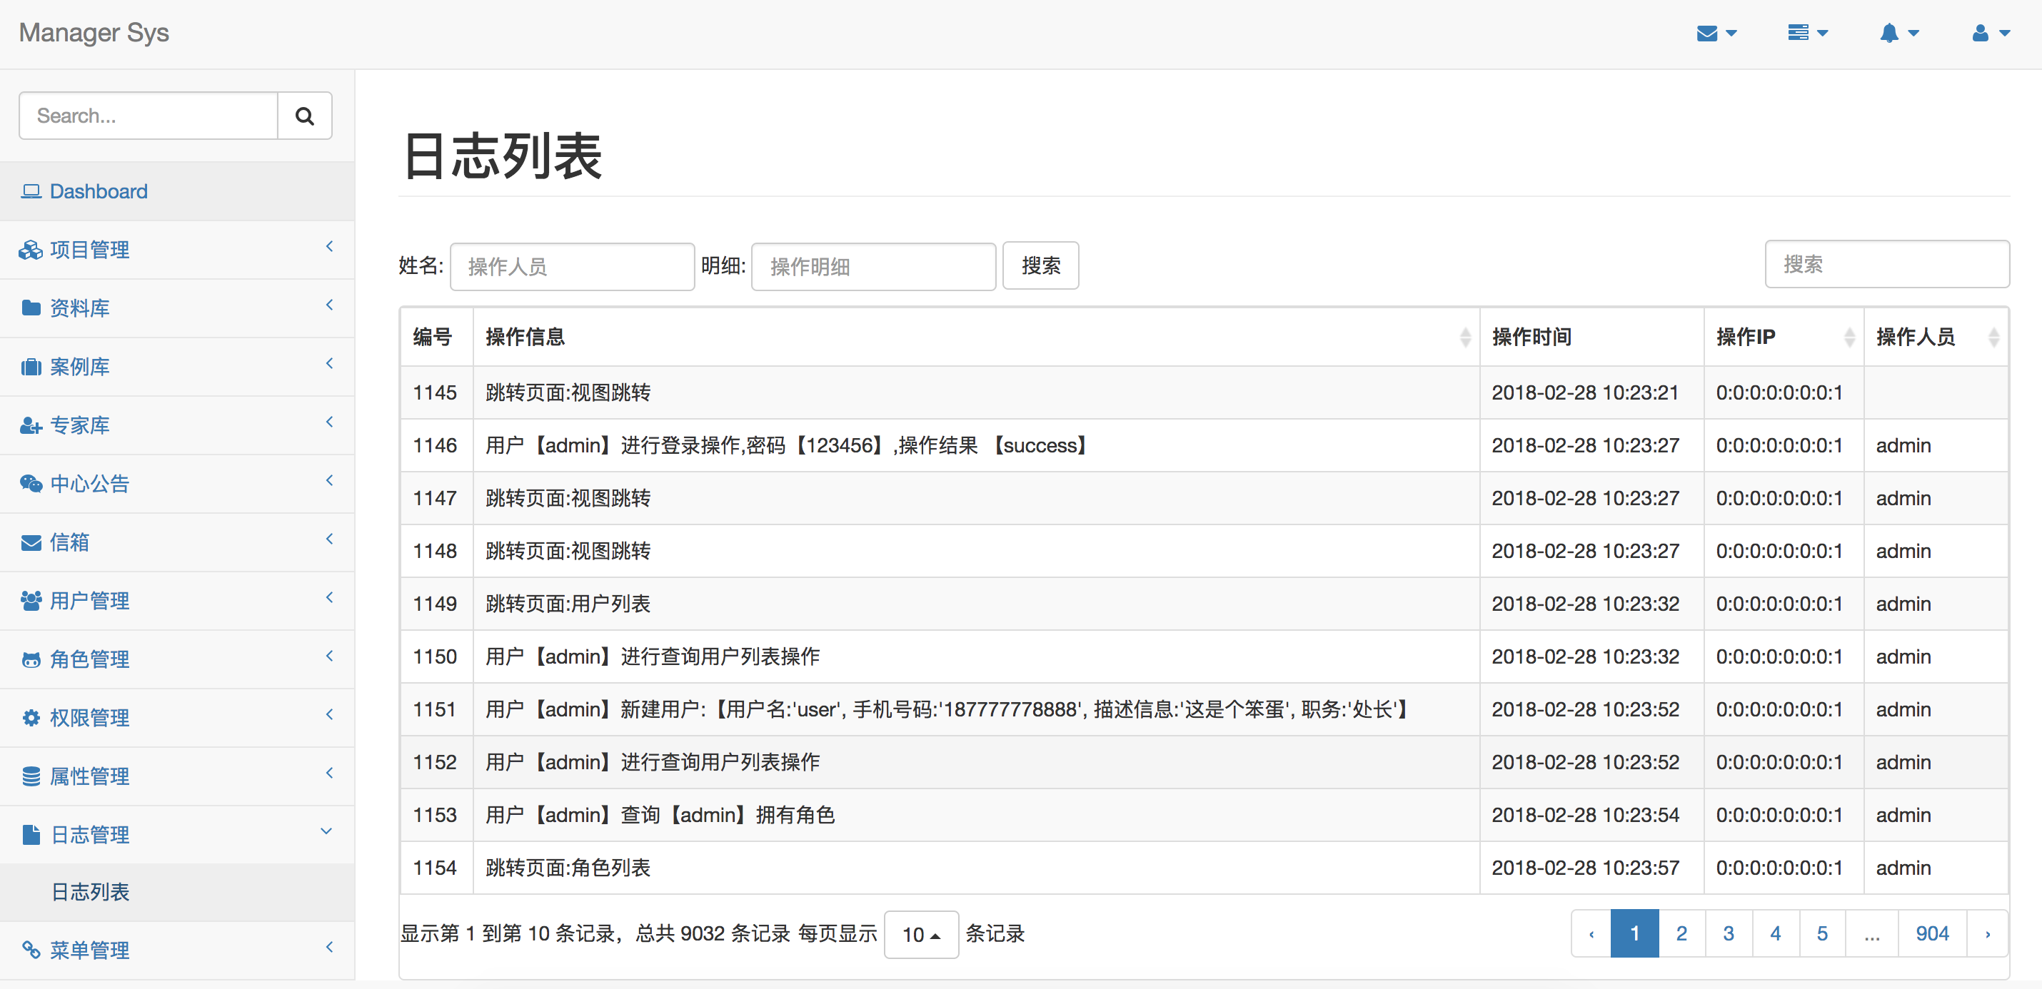
图3-13-1日志管理列表

3.13.1 日志查询
使用者：安全审计员
目的：日志查询
基本事件流：
1、操作员选择日志管理，查询日志页面，本用例开始；
2、输入操作员、明细、开始时间和结束时间，点击查询，显示日志查询结果列表；
3、本例结束。

3.13.2 日志删除
使用者：安全审计员
目的：删除日志
基本事件流：
1、操作员选择日志管理，本用例开始；
2、查找到具体日志，点击删除，确认无误后，删除选择的日志，刷新日志列表；
3、本例结束。

3.13.3 日志导出
使用者：安全审计员
目的：导出日志
基本事件流：
1、操作员选择日志管理，查询日志页面，本用例开始；
2、输入查询条件，查询日志结果，点击导出，将选择的日志导出备份；
3、本例结束。

4 非功能性需求

4.1 性能需求
（1）客户端一般响应时间（除报表统计、数据导入）不超过3秒。
（2）报表统计时间不超过30秒。
（3）支持100用户并发使用，并保证性能不受影响。

4.2 安全性需求
（1）权限控制
根据不同用户角色，设置相应权限，用户的重要操作都做相应的日志记录以备查看，没有权限的用户禁止使用系统。安全密码管理员可查看安全部分模块，安全审计员只可查看日志管理功能。
（2）重要数据加密
本系统对一些重要的数据按一定的算法进行加密，如用户口令、重要参数等。
（3）记录日志
本系统应该能够记录系统运行时所发生的所有错误，包括本机错误和网络错误。这些错误记录便于查找错误的原因。日志同时记录用户的关键性操作信息。

4.3 可用性需求
（1）方便操作，操作流程合理
尽量从用户角度出发，以方便使用本产品。可以通过快速键方便用户录入信息。
（2）支持没有计算机使用经验、计算机使用经验较少及有较多计算机使用经验的用户均能方便地使用本系统。
（3）控制必录入项
本系统能够对必须录入的项目进行控制，使用户能够确保信息录入的完整。同时对必录入项进行有效的统一的提示。
（4）容错能力
系统具有一定的容错和抗干扰能力，在非硬件故障或非通讯故障时，系统能够保证正常运行，并有足够的提示信息帮助用户有效正确地完成任务。
（5）操作完成时有统一规范的提示信息
例如删除操作时，系统可提示警示框“您确认删除记录吗？操作不可恢复！”，用户点击确认后，系统才执行删除操作，删除后可直接返回相关页面。
（6）用户可自定义
为了满足业务的不断变化，一些重要的参数应该可以灵活设置。

4.4 用户文档
同本软件一起发行的用户文档包括：
（1）安装手册：Word格式文件。
（2）用户手册：Word格式文件。

4.5 其它需求
（1）支持多浏览器。
（2）系统安装方便，易于维护。

5 外部接口需求

5.1 用户接口
本系统采用B/S架构，所有界面使用WEB风格，用户界面的主要风格和布局一并在本文档中描述。

5.2 硬件接口
服务器端建议使用专用服务器。

5.3 软件接口
无特殊需求。

5.4 通信接口
无特殊需求。

